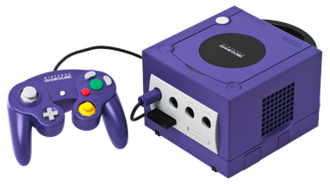

## **FALLO DE LECTURA**

Tan solo me he encontrado una vez con esta avería, sin embargo, quiero comentároslo por si a alguien le sucede.

Debe decirse que esta consola recibió un golpe o algo parecido (aunque a mi ya me llegó así), ya que lo que tenía era bastante raro.

La consola funcionaba y el disco giraba para iniciar la lectura (aparentemente todo normal). En el menú principal de la consola, ponía que leía el juego, y a continuación ponía que no había disco insertado.

Desmonté la consola y el problema estaba en la guía del lector: se había salido y estaba mal puesta. El lector se desplazaba con dificultad y por eso la consola era incapaz de leer nada.

Para solucionar el problema, se tiene que desmontar la carcasa superior de la consola y el grupo lector.

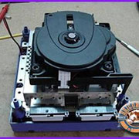

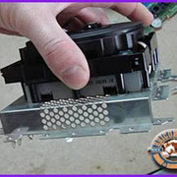

Una vez tenemos el grupo lector desmontado, le quitamos la carcasa metálica inferior.

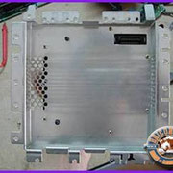

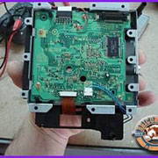

A continuación, desconectamos los dos conectores planos de la placa madre y, por la parte de arriba del grupo, sacaremos el lector propiamente dicho.

Cuidado al sacar el lector, porque lleva tres grapitas de plástico al lado de los amortiguadores de silicona.

Una vez sacado el lector, si lo miramos por debajo, veremos la lente con sus guías.

Si os fijáis en la siguiente imagen, veréis que la guía (pieza de plástico blanco alargada) se ve torcida, fuera de lugar.

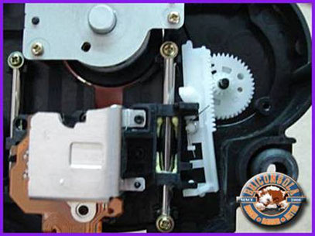

Por culpa de estar tiempo así, esta pieza se dobló un poquito.

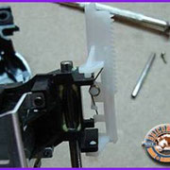

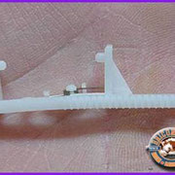

Lo único que tuve que hacer, fue doblar otra vez el puente blanco y colocarlo en su sitio.

Esta avería nos sirve de ejemplo de que antes de diagnosticar fallo de lente debemos cerciorarnos de que mecánicamente todo esté bien. Una buena diagnosis de la avería es crucial para su posterior reparación.